#Getting ready for Christmas #Schreiben ans Christkind

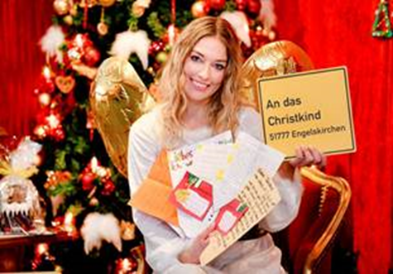

Write your own letter to the Christkind!
When talking about Christmas, Christmas and Christkind often go hand in hand in Germany. Hence, in many regions German children write their wishlist to the “Christkind”. How about creating your letter and sending it to the Christkind in Engelskirchen, in Germany?
Do some research about German Christmas. Find out about – for example:
“das Christkind”, where in Germany is “Engelskirchen” located? What is different from your Christmas?
The address
An das Christkind,
51777 Engelskirchen
Germany
(Please do not forget to include the sender’s name!!)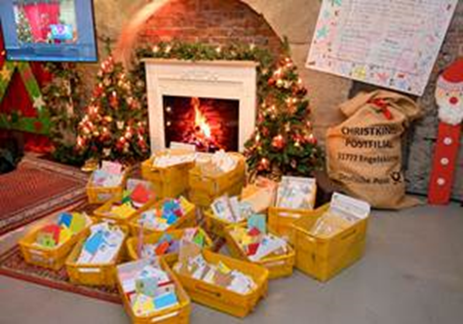
Text:
Himmlische Post vom Christkind
Rund 150.000 Wunschzettel erhält das Christkind jedes Jahr in Engelskirchen. Jeder Brief wird beantwortet – in zehn Sprachen und in Blindenschrift
Zehntausende Kinder in aller Welt wissen ganz genau, dass es das Christkind wirklich gibt. Denn sie erhalten Post aus dem oberbergischen Engelskirchen in der Nähe von Köln. Schon seit 36 Jahren eröffnet dort das Christkind jeden November seine himmlische Schreibstube. Die Anschrift lautet:
An das Christkind
51777 Engelskirchen, Deutschland
Das ist die Adresse, die nicht nur in der Adventszeit immer wieder mit Kinderhandschrift auf Briefumschläge geschrieben wird. Ob aus Tadschikistan, Südafrika oder Neuseeland, aus Mexiko oder aus Thailand: das Christkind ist auf der ganzen Welt bekannt, über 7.000 Briefe kamen in diesem Jahr aus dem Ausland. Bei dem Himmelswesen, das sich die Kleinen gerne mit blondem Lockenhaar und Flügeln vorstellen, sind alle Wünsche traditionell gut aufgehoben. „Jeder, der uns einen Brief mit Absender schickt, bekommt eine Antwort“, sagt Britta Töllner, Post-Sprecherin mit gutem Draht zum Christkind. Das Christkind antwortet neben Deutsch auch in chinesischen und taiwanesischen Schriftzeichen, in der Landessprache von Hongkong sowie in Englisch, Französisch und Spanisch. Seit kurzem auch in Tschechisch, Weißrussisch und Russisch, da aus diesen Ländern vermehrt Briefe geschickt wurden. Zudem antwortet das Christkind in Blindenschrift!

Große und kleine Helfer bieten Unterstützung
Damit das Christkind neben dem Beantworten von Briefen auch noch Zeit zum Geschenke verteilen findet, hat das Christkind in Engelskirchen ein Dutzend fleißige Helfer: Zusammen mit dem himmlischen Wesen haben 15 Helferinnen die Briefe beantwortet – in zehn Sprachen. Diese unterstützen es dabei, den vielen Anfragen aus aller Welt gerecht zu werden und jeden Brief zu lesen. Dabei muss zum Teil gerätselt werden, was in den Briefen steht, wenn diese in kyrillischen Buchstaben verfasst sind oder in japanischen Schriftzeichen. Deshalb wird in der extra eingerichteten Stube in Engelskirchen ab November wieder auf Hochtouren gelesen und geschrieben, was das Zeug hält.
Jedes Kind, das seinen Wunschzettel bis zum 21. Dezember schickt, erhält pünktlich zur Adventszeit eine Antwort – in einem wunderschönen Weihnachtsbrief mit Sondermarken und –stempel. Das Christkind berichtet darin über seine Arbeit, die Vorbereitungen auf Weihnachten und gibt Basteltipps zum Fest.
Die Christkindpostadresse erfreut sich großer Beliebtheit. Seit 1985 Jahren richtet die Deutsche Post in Engelskirchen eine eigene Filiale ein, in der ab Mitte November bis zum Weihnachtsfest das Christkind höchstpersönlich mit vielen örtlichen Helferinnen die große Anzahl der Wunschzettel entgegen nimmt und liebevoll beantwortet.
Die Adresse lautet: An das Christkind, 51777 Engelskirchen
(Bitte den Absender nicht vergessen!!)
https://www.deutschepost.de/de/w/weihnachtspost/weihnachtsmann-christkind/engelskirchen.html

